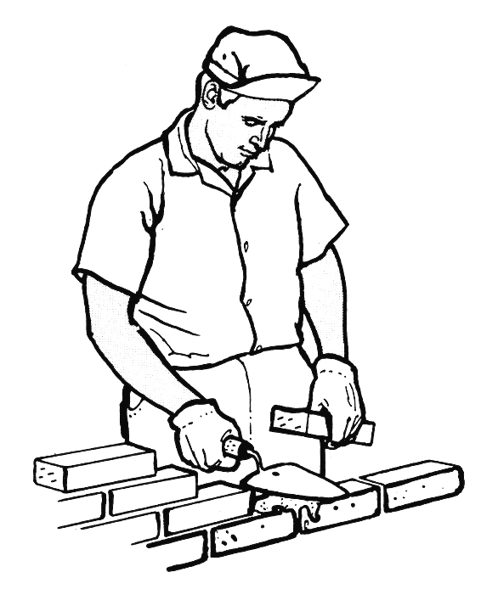 | 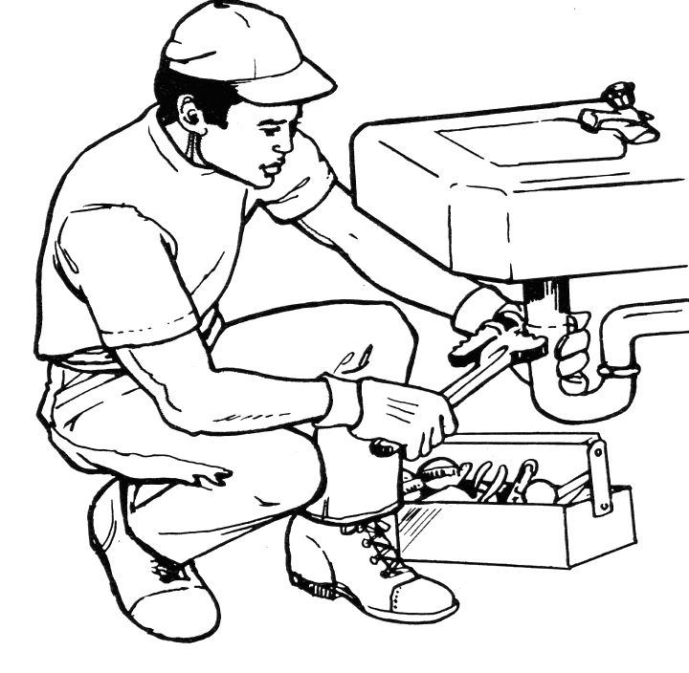 | 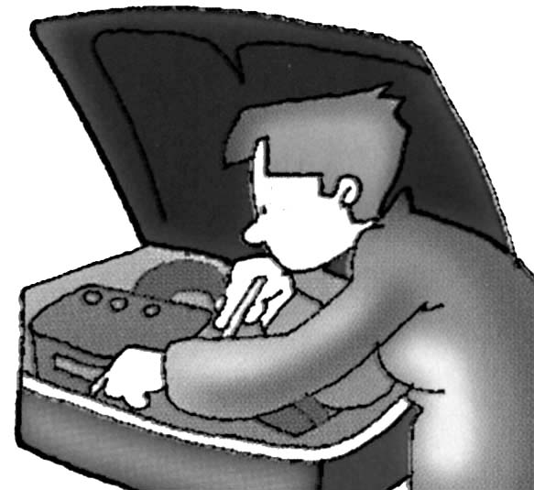 | 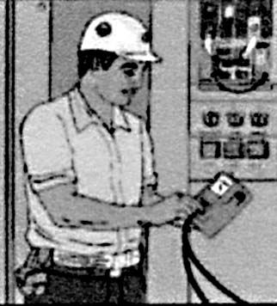 | 
albañil | fontanero | mecánico | electricista | cartero
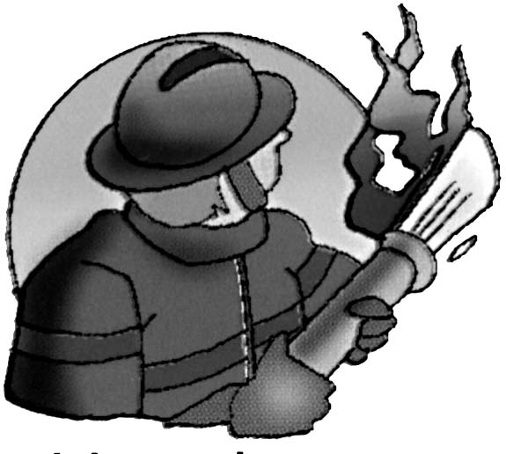 | 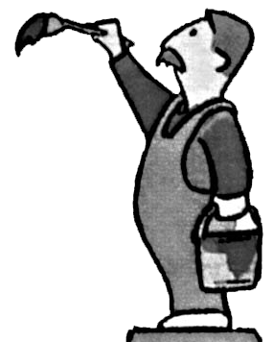 | 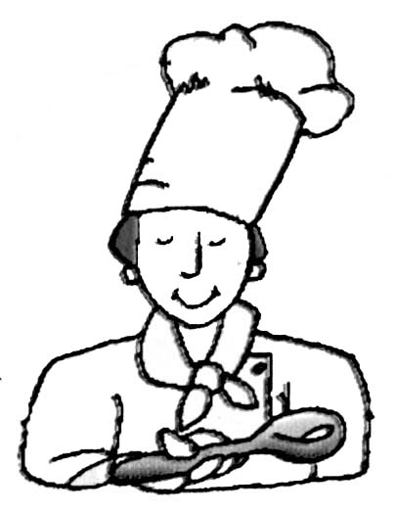 |  | 
bombero | pintor | cocinera | camarero | profesor
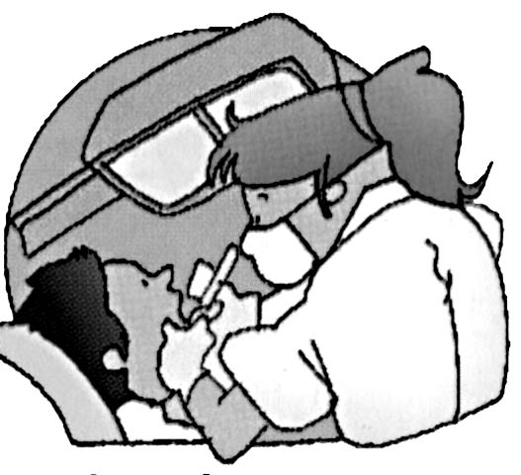 | 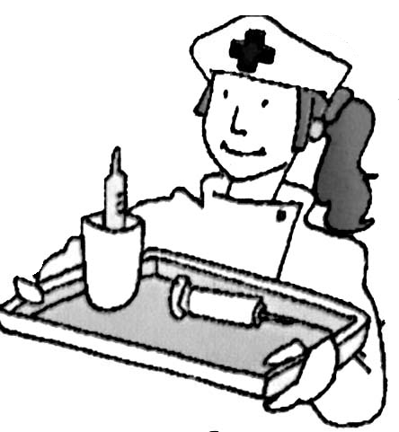 | 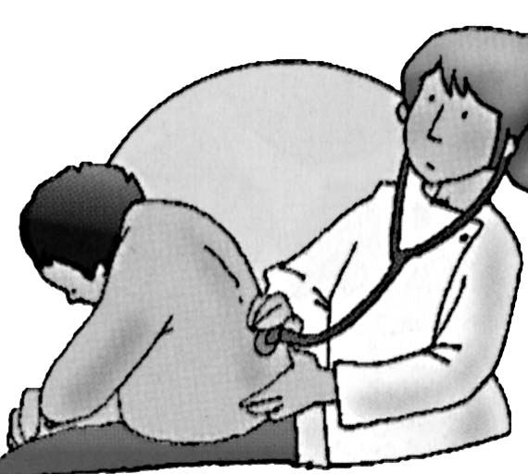 |  | 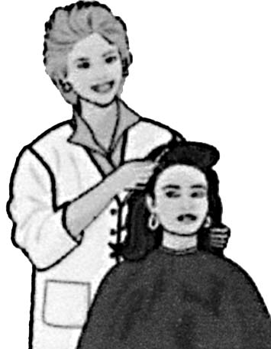
dentista | enfermera | médico | dependienta | peluquera

enferme__ dentis__ dependien__ peluque__
bombe__ pin___ coci__ra pro__sor
ca__rero fon__nero mé__co
__bañil car__ro electricis__ mecáni__
b_mbe__ p_n___ c_ci__ra pro__s_r
ca__rer_ fon__ner_ _é__co
__ferme__ d_ntis__ __pendien__ __luque__

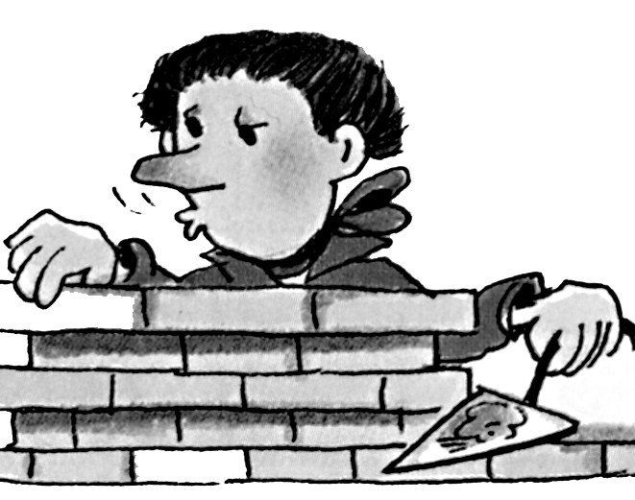 | 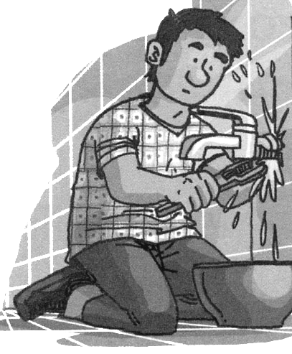 | 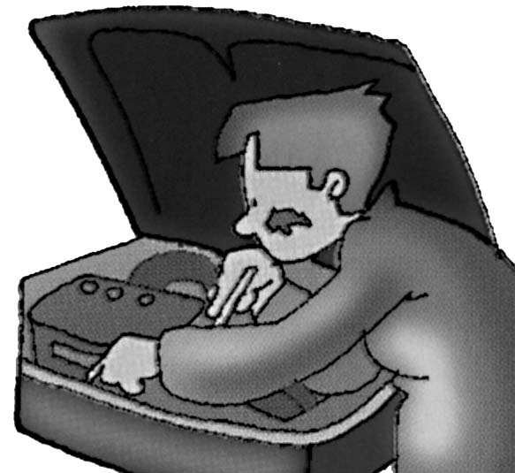 |  | 
1 | 2 | 3 | 4 | 5
 |  | 
6 | 7 | 8 | 9 | 10
 | 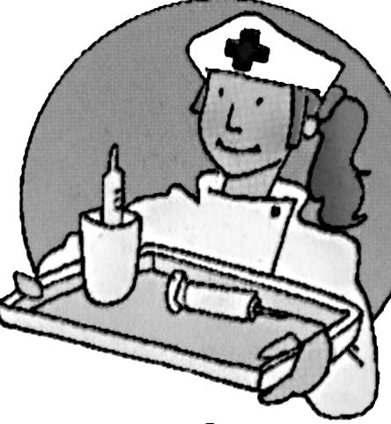 |  | 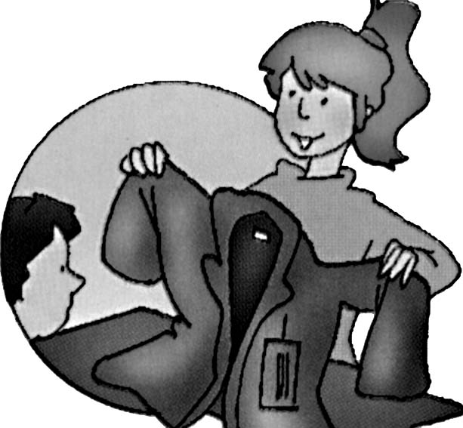
11 | 12 | 13 | 14 | 15

 | dentista |  | cocinera |  | profesor
 | pintor |  | dependienta |  | fontanero
 | médico |  | enfermera |  | bombero
 | camarero |  | peluquera |  | electricista
 | cartero |  | mecánico |  | albañil

___tista
me__nico
mé__co
pe__quera
en___mera
__pendienta
pin___
__marero
___tanero
bom__ro
cocine__
pro__sora
__bañil
car____

